**（建议收藏）安保小知识|浙江10·14燃气爆炸事故提醒我们这几点！**

近日一#女子做饭遇煤气爆炸第一时间保护孩子#的新闻迅速冲上社交媒体热搜，视频中这位伟大的母亲在厨房给2岁多宝宝做饭时，因**煤气管脱落造成煤气泄漏爆炸**，母亲在危难时刻仍然不忘护住并且安慰孩子的举动令无数网友动容，然而她却因这场爆炸事故致使全身严重烧伤。其丈夫许先生称，妻子体表60%-69%烧伤，目前气管也已经被切除了。

安全无小事，生活中的每一个细节都可能关乎生命安危。在日常生活中，我们常常与各种能源打交道，而燃气作为重要的生活能源之一，其安全使用更是至关重要。浙江 10·14 燃气爆炸事故令人痛心，也为我们再次敲响了安全警钟。现在也让我们一同深入了解安保小知识，共同为家庭安全筑牢防线。

**1.燃气在什么样的情况下会爆炸？**

通常来说，燃气爆炸起火需同时具备三个要素。

**（1）燃气泄漏。**燃气泄漏主要发生在三个部位：**连接处、燃气软管、阀门。**

连接处泄露：因为连接件破损、老化、密封材料失效等。

燃气软管泄露：是因为软管老化、皲裂、鼠咬、刀剁、卡箍松动等。所以燃具软管应尽量选用符合国家现行标准的**金属连接软管**。与橡胶复合软管相比，金属包覆管和金属波纹管具有更耐高温、耐腐蚀、防鼠咬的特性。

阀门泄露：是因为密封材料失效、频繁开关磨损等。

当然除了材料原因之外，使用不当也会造成泄露，例如煲汤的时候，**玩手机**走神了，溢出的汤把燃气灶火淋灭了，而燃气还在呼呼地往外冒。

**（2）达到爆炸浓度。**可燃气体在空气中的浓度如果过高或过低，通常不会引发爆炸。只有当它们的浓度处于特定的爆炸极限范围内时，遇到点火源才可能发生爆炸。

**（3）遇到引火源。**当处于爆炸浓度范围内时，包括但不限于如下情形：触控开关产生的小火花；静电产生的小火花；未熄灭的烟头等，都有可能引发爆炸。

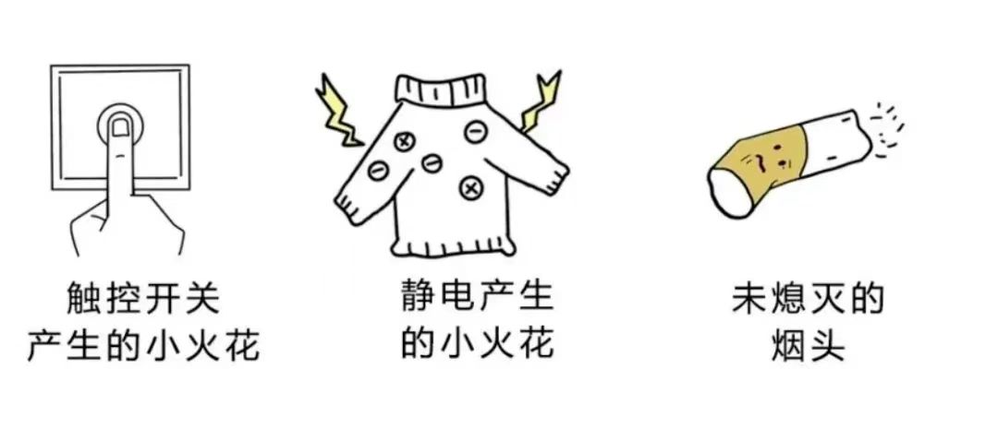

**2.怎样才能避免发生燃气爆炸呢？主要有三点。**

**（1）不要让它漏气：需检查连接处、软管和阀门是否完好。**

**方法一：涂肥皂水。**用毛刷蘸点肥皂水涂在这些部件上，如果冒泡就是漏气，这和我们修车补胎是一个原理。

**方法二：闻气味。**如果闻到了臭鸡蛋的味道，说明也是漏气了。为了便于人们察觉燃气是否泄露，燃气公司特意加了臭味剂。

**方法三：看燃气表。**如果没有使用燃气，燃气表指针仍然在走，则说明有泄露。

如果通过上面三个方法，检查出了漏气，很简单：哪里漏气换哪里。

1. **不要让它形成爆炸浓度范围：**如果发现燃气泄露，需要立刻关闭户内表前总阀门，并马上打开门窗让大量的空气进来，稀释它的浓度，破坏它的爆炸浓度范围。



1. **杜绝火源的介入：**发生燃气泄露，千万别去开灯看个究竟，需要维持室内所有电器开关的现场。不要使用明火，不要叼着个烟进去处理，不要开关电器、敲打铁器，如果穿的衣服会产生静电，也不能进去，因为任何开关电的操作都有可能引起电火花，比如有的用户在发生燃气泄露时开排风机想把燃气排出去，反而引起了爆炸。
2. **室外拨打报警电话：**到室外空旷处拨打电话报警，避免拨打电话时室内产生电火花。
3. **燃气安全六字诀，一定要牢记：**

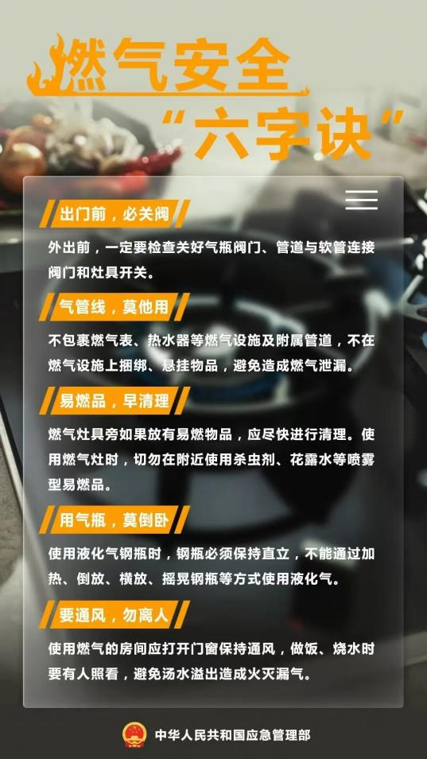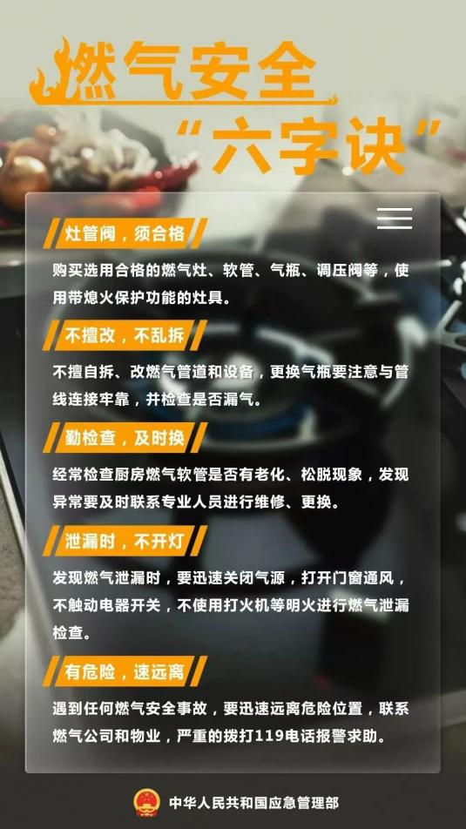

**4.软管使用“五要点”**

（1）燃具软管长度不应超过两米，且中途不得有接口；

（2）燃气软管不得穿越墙体、门窗、顶棚和地面；

（3）应避免靠近灶台、炉面，避免高温炙烤；

（4）禁止折、压软管，以免造成损坏，影响供气；

（5）应定期更换燃具软管。

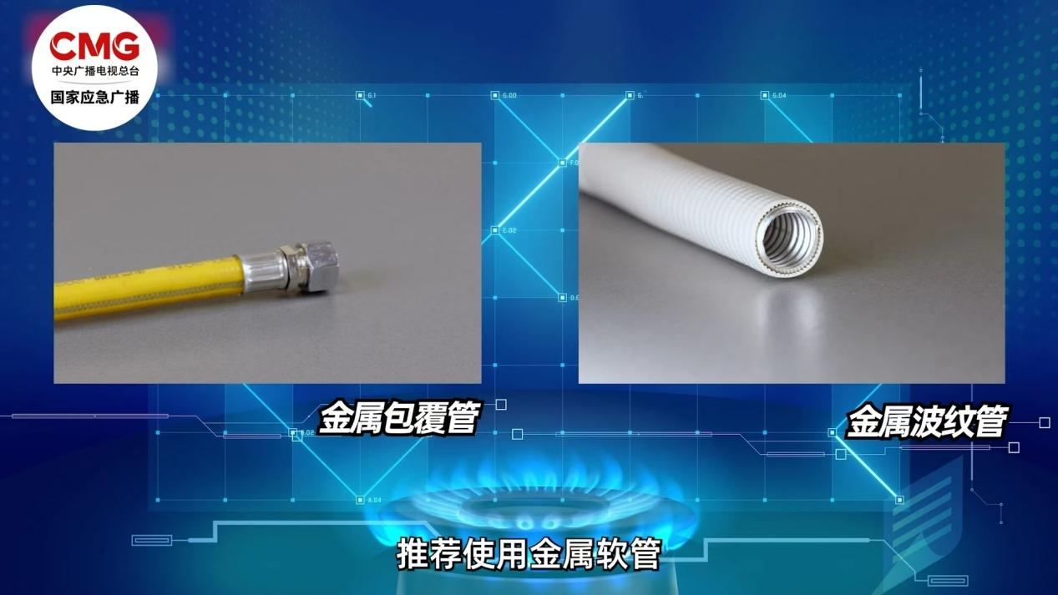

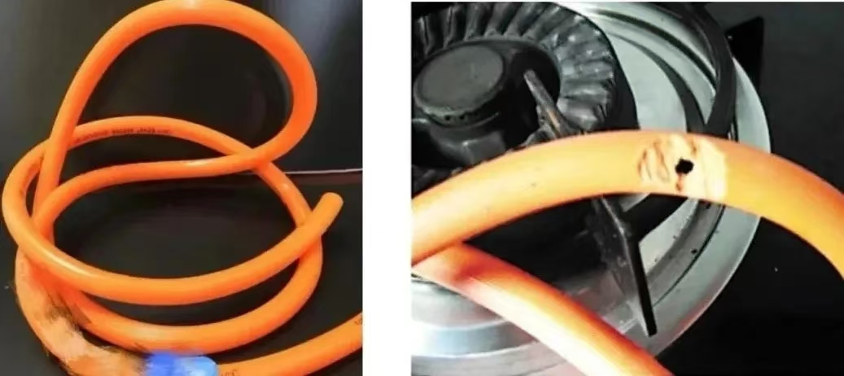

**5.煤气罐起火怎么办？**

（1）气瓶阀门完好时，可用湿毛巾盖住阀门，并将其关闭。

（2）如气瓶阀门已损坏，或在无法预判和无处置能力的情况下，应迅速撤离至室外安全区域，并拨打119报警电话求助。

（3）切勿让气瓶倒地燃烧。

**6.燃气报警器是安全用气的最后一道防线**

燃气报警器是确保燃气安全使用的最后一道防线，当空间内气体浓度达到预设临界点时，燃气报警器就会报警，正确安装燃气报警器，才能有效发挥作用。



**（1）选择合适的燃气报警器**

应在正规渠道购买合格产品，还要选择与使用气源相匹配的报警器。如使用天然气应选择天然气报警器，使用液化石油气，应选择液化石油气报警器。

**（2）安装位置很重要**

燃气报警器应该安装在的位置。禁止将燃气报警器安装在灶具上方以及橱柜等封闭空间。

**（3）报警器应长期保持工作状态**

安装燃气报警器后应长期通电，保持工作状态。每年对燃气报警器进行一次自检，操作方法为按下机身上自检按钮，如几秒后发出报警，证明其工作状态正常。家用燃气报警器满5年需报废换新。

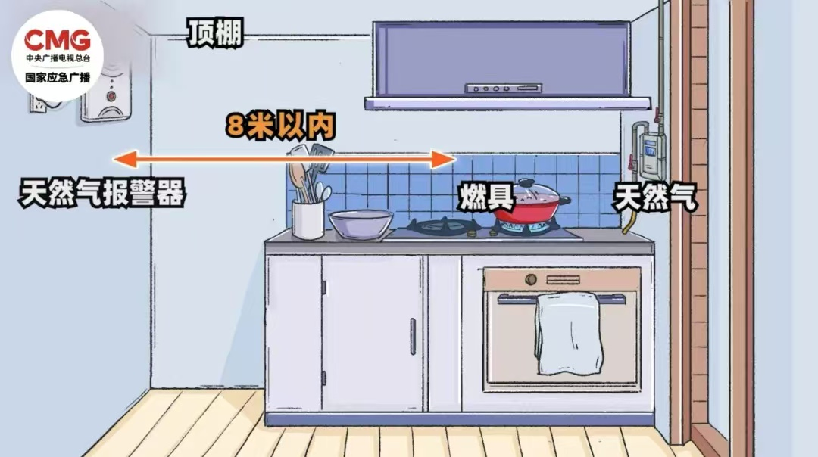

生命只有一次，安全重于泰山。燃气安全，事关千家万户，也让我们时刻牢记燃气安全六字诀和软管使用 “五要点”，重视燃气报警器的安装与使用，在生活中多一份小心，为自己和家人的安全保驾护航。同时，也希望大家能将这些燃气安全知识分享给身边的人，让我们共同营造一个安全、和谐的生活环境。